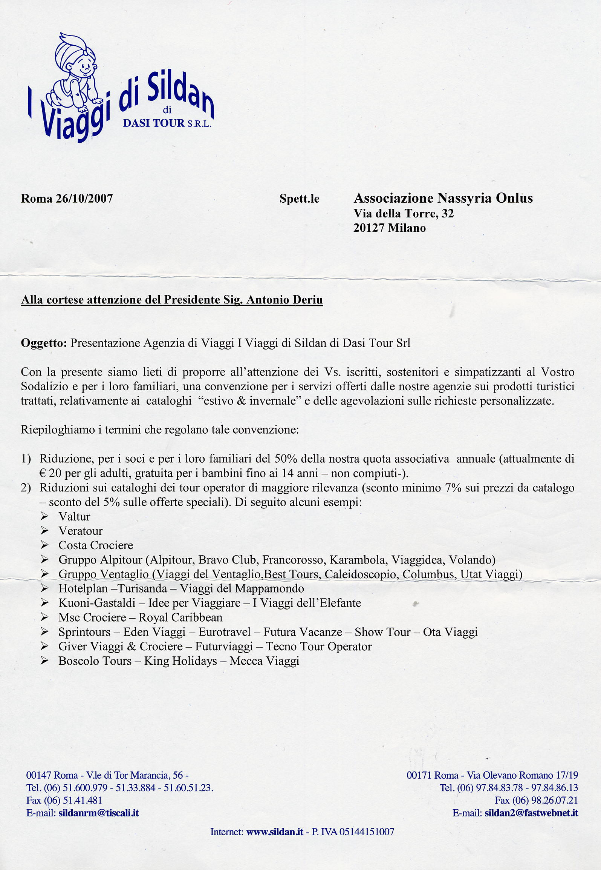
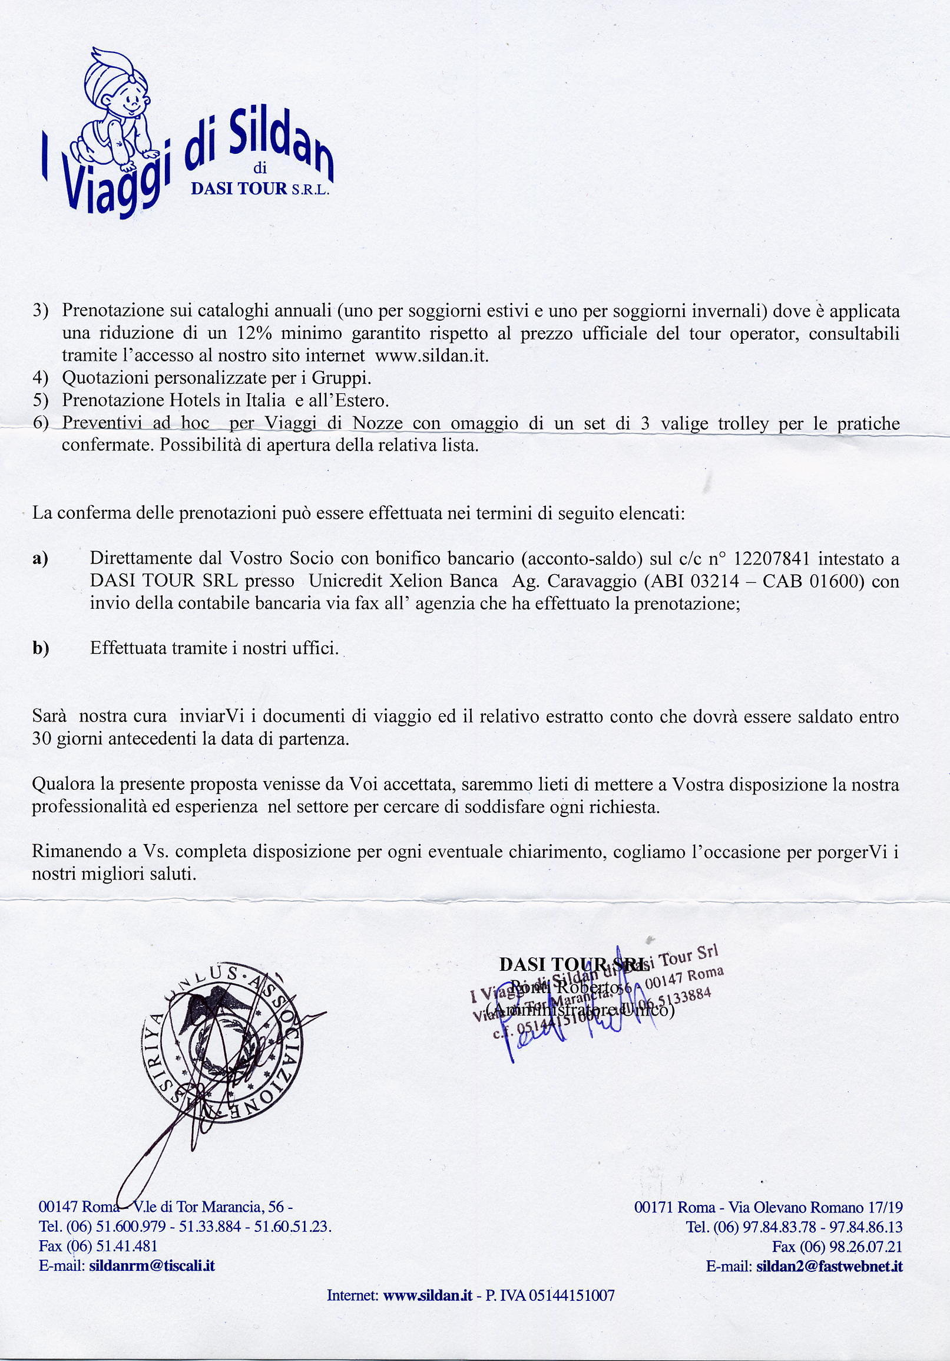


Speciale Trentino
Campitello di Fassa (TN)
DAL 02 AL 09 FEBBRAIO 2008
ULTIMI POSTI

Hotel Diamant****sup. in mezza pensione

QUOTA ADULTI € 686,00

3°e 4° letto Bambini 0-9 anni € 14,00 al giorno
3°e 4° letto da 9 anni in su € 28,00 al giorno



Via di Tor Marancia 56 - 00147 Roma - tel. 06 51600979 - fax 06 5141481 e-mail: sildanrm@tiscali.it
Via Olevano Romano 17-19 - 00171 Roma - tel. 06 97848613 fax 06 98260721 e-mail: sildan2@fastwebnet.it
Sito internet: WWW.SILDAN.IT

